La sacralità della vita

Carissima Suor Rifugio,
Sono Daniela del gruppo di Bruno di Brindisi, sono rimasta molto colpita da quanto è scaturito nella seduta dello scorso lunedì a proposito della sacralità della vita per questo ti vorrei raccontare un po’ la mia esperienza e a tal proposito ti invio un allegato bellissimo che ricalca moltissimo l’esperienza da me vissuta.
Allora avevo ventidue anni poco più di una ragazzina e mi ero sposata da circa 6 mesi . Per la verità, guardando nel profondo del mio cuore l’avevo fatto soprattutto perché avevo bisogno di maternità, un bisogno che non riesco a spiegare, ero comunque convinta che se avessi avuto un figlio avrei appagato quel senso di insoddisfazione che ormai da tempo alloggiava in me, dato che da subito le cose con mio marito non scorrevano come qualsiasi sposina dopo sei mesi di matrimonio avrebbe voluto che andassero.
Mi accorgo di aspettare un bimbo che bello !!!! avevo la sensazione che nulla potesse scalfiggermi. Quell’esserino che era accucciato dentro di me aveva la forza di un leone e la stessa forza la donava a me. Quando camminavo levitavo nell’aria sospesa tra la contentezza che di li a pochi mesi sarebbe diventata mamma e la certezza che quella felicità non sarebbe mai svanita. Ma spesso la vita ti riserva delle sorprese inaspettate ed amare e dopo sei mesi e mezzo di gravidanza vengo ricoverata perché qualcosa non andava. Io lo sentivo era lui che mi gridava “mamma sono in pericolo” ma i dottori dopo poche ore mi dimisero senza darmi alcuna spiegazione. Purtroppo dopo soli due giorni mi ritrovai in sala travaglio con una dottoressa e un dottore meravigliosi che con me un’intera notte hanno lottato perché il mio bambino non mi abbandonasse. “Sarebbe bastato tenerla in osservazione qualche ora in più” ripetevano riferendosi al mio ricovero dei giorni passati. La mattina dopo il medico che mi aveva dimesso non sapendo come nascondere il suo errore mi propose di abortire. Ti rendi conto Suor Rifugio a sei mesi e mezzo di gravidanza con un bimbo che sentivo ancora nel mio corpo, che scalciava come un pazzo perché aveva tanta voglia vivere. A quel punto raccogliendo tutte le mie forze, le poche rimaste dopo una notte passata con quei due dottori, che ricordo sempre come i miei angeli custodi, decisi di non firmare nessuna liberatoria per salvare colui in quella vita non ci credeva e andai avanti. Scelsi la strada più contorta e difficile che potessi percorrere in quel momento ma qualcuno proprio allora mi abbracciò e mi condusse per mano verso un futuro amarissimo. Non riuscendo più a contenere l’impeto delle contrazioni ho affrontato un parto prematuro con lo stupore di tutti, medici, ostetriche e infermieri il bambino che tutti avevano dichiaro morto nacque. Bellissimo e vivo con tanta energia da far paura. Andrea , sì Andrea l’ho chiamato era così piccolo ma nel mio cuore rimarrà sempre vivo il ricordo del suo visetto tondo tondo. Per tutto il tempo in ospedale non mi fecero avvicinare , al reparto prematuri. Giornate intere passate dietro la porta di quel reparto sperando che qualcuno mi facesse vedere quell’angelo. Fui chiamata cinque giorno dopo, per l’ultimo saluto, ad un bambino, il mio bambino. Con il musetto stretto e indosso un golfino che io stessa avevo confezionato nelle giornate di attesa vidi in quel momento di immenso sconforto la vita. Una vita che andava via che avrebbe continuato a starmi accanto che non avrei dimenticato mai !!!!
Ci vollero due lunghissimi anni prima di mettere al mondo Marco mio figlio, la copia identica di Andrea il mio angelo custode. E, che lo si creda o no anche Marco è frutto di un miracolo. LA VITA
Da allora ogni volta che una mia amica aspetta un bimbo mi piace confezionare un cuscinetto di buon augurio con su scritta una frase di un filosofo indiano un premio nobel e con questa frase ti saluto Suor Rifugio e a presto !!! Daniela

OGNI BIMBO GIUNGE CON LA NOTIZIA
CHE DIO NON è ANCORA STANCO DEGLI UOMINI
Odore di pioggia(tłumaczenie Katarzyna Pawłowska)
Alla fine di questa storia puoi scegliere tra due opzioni. Credo che capirai da solo quale e’ stata la mia.
Marzo, un freddo vento soffiava contro una finestra di un’ospedale di Dallas, in quel momento entrava un dottore nella camera di Diana Blessing, la quale era dopo un’intervento chirurgico.


Suo marito, David, le teneva stretta la mano mentre attendevano notizie. Il pomeriggio prima, il 10 Marzo, delle complicazioni l’avevano costretta ad un parto cesario alla 24 settimana, che avrebbe dovuto far nascere la figlia della coppia, Danę Lu Blessing.
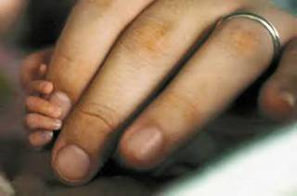
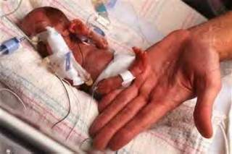

I neo genitori erano a conoscenza che la neonata pesava 708 g. e raggiungeva 30 e mezzo cm. di lunghezza, che era ancora immatura, ma nonostante tutto le parole del dottore li colpirono.
"Non credo che la bambina abbia molte probabilita` di soppravivere," disse loro piu` delicatamente che pote`.
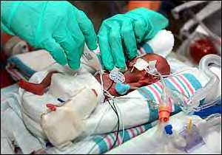
"Ci sono solo il 10 per cento che sopravviva alla notte, ed anche se cio` accadesse per qualche miracolo le probabilita’ che abbia complicazioni future e’ molto alta"
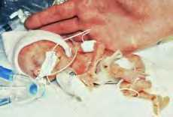
Paralizzati dalla paura i coniugi David i Diana ascoltavano le parole del dottore che descriveva loro tutti i problemi che avrebbe dovuto affrontare la neonata.
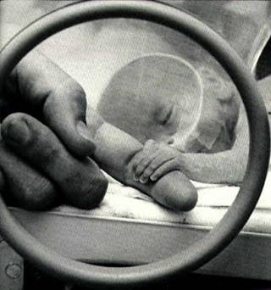
Non essere mai in grado di camminare, parlare, di vedere, ritardata mentalmente e molto altro ancora.
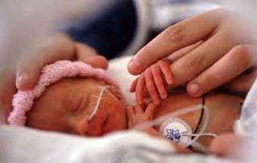
Wszystko co mogła wyksztusić Diana to zaprzeczenie.
Diana con il marito David ed il loro figlioletto di 5 anni, speravano tanto che un giorno Dana avrebbe allietato la loro famiglia.
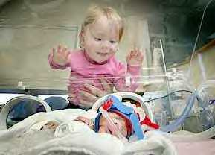
Ed ora, nel giro di poche ore, vedevano tutti i loro sogni e desideri allontanarsi per sempre.
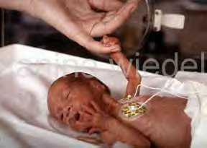
Ma i loro guai non erano finiti, il sistema nervoso della piccola non era ancora sviluppato. Quindi qualunque carezza, bacio o abbraccio era per Dana pericoloso, i famigliari sconsolati non potevano neanche trasmetterle il loro amore, dovevano evitare di avvicinarsi a lei. Tutto quello che potevano fare era di pregare il Signore che si prendesse cura della loro piccola, che la cullasse e la facesse sentire amata.
Non credettero alla loro fortuna quando Dana comincio` a migliorare
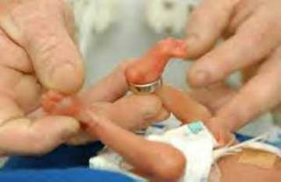
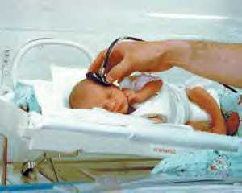
Passavano le settimane e la piccola continuava a prendere peso e diventare piu` forte.
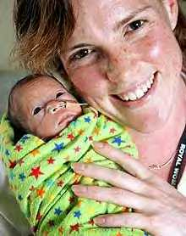
Finalmente, quando Dana compi` 2 mesi i suoi genitori poterono abbracciarla per la prima volta.

Due mesi dopo, mentre i dottori li avvertivano che avrebbe potuto peggiorare in qualunque momento, Dana uscì dall’ospedale e finalmente andò a casa con la sua famiglia.
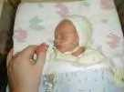
Cinque anni dopo Dana, era diventata una bambina serena che guardava verso il futuro con fiducia e con tanta voglia di vivere.
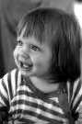

Non c`erano segni di deficenza fisica o mentale, era una bambina normale che viveva la sua vita. Ma questa non e` la fine della nostra storia.
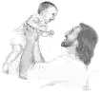
Un caldo pomeriggio del1996 Dana era seduta in braccio della mamma, erano in un parco non lontano da casa (Irving, Texas) dove suo fratello Dustin giocava a calcio con i suoi amici.
Come sempre chiacchierava felice con la sua mamma, quando all’improvviso si zitti`. Si abbraccio` e chiese alla mamma "Lo senti? "
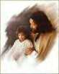
Diana sentendo nell’aria che si avvicinava la pioggia rispose "Si. Profuma come quando sta` per piovere."
Dana chiuse gli occhi e ridomando`, "Lo senti?"
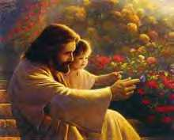
Ancora una volta la mamma gli rispose, "Mi sa che tra un po’ saremo tutte bagnate, sta per piovere."
Dopo un po`, Dana, alzo` la testa e accarezzandosi le braccia esclamò:
"No, profuma come LUI.
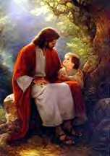
Profuma come quando Dio ti abbraccia forte."
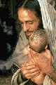

Diana comincio` a piangere calde lacrime mentre la bambina raggiungeva le sue amiche per giocare con loro.
Le parole della figlia avevano confermato ciò che sapeva in cuor suo, da tanto tempo ormai.
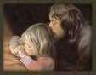
Durante tutto il periodo in ospedale, mentre lottava per la sua vita, Dio si era preso cura della piccola abbracciandola così spesso che il suo profumo era rimasto impresso nella memoria di Dana.
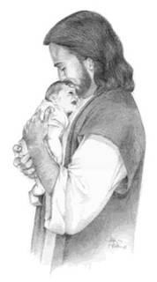
Adesso puoi scegliere. Puoi mandare ad altri questa storia, e far in modo che altri si commuovano come te, oppure puoi cancellare tutto e fingere che non ti ha toccato neanche un po`.
E` UNA TUA SCELTA!
"Sono capace perchè LUI me ne dà la forza"
Quel mattino, quando Dio ha aperto la porta al cielo mi ha visto e mi ha chiesto: „ Figlia mia, qual e` il più grande desiderio del tuo cuore?"
Gli ho risposto:
"Dio, abbi cura della persona che leggerà questa storia, di tutta la sua famiglia e tutti i suoi amici. Se lo meritano”.
L`amore di Dio è grande come un oceano, vedi dove inizia ma non la fine.
________________________
GLI ANGELI ESISTONO! Solo che a volte non hanno ali e li chiamiamo amici.

